Занятия по робототехнике в центре
"Точка роста" гимназии - возможность многофункционального развития ребенка
Каждый ребёнок, по сути, прирождённый изобретатель и исследователь. Эти заложенные природой способности особенно быстро реализуются и совершенствуются в конструировании на внеурочных занятиях по робототехнике. Ведь именно на них можно расслабиться после учебного дня и получить неограниченную возможность придумывать, создавать свои модели.
Собирая конструктор в соответствии с имеющейся в наборе схемой, ребенок становится более внимательным, учится соблюдать дисциплину. Когда схема не используется, ребенок проявляет фантазию, мыслит творчески, реализует идеи, которые формируются его воображением.
В целом, на занятиях по роботехнике и легоконструированию происходит многофункциональное развитие: моторики, интеллекта, элементов творчества и воображение детей.
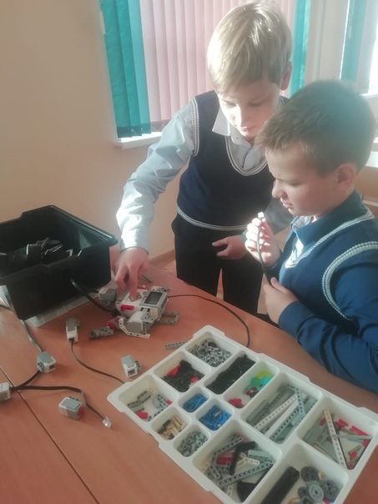

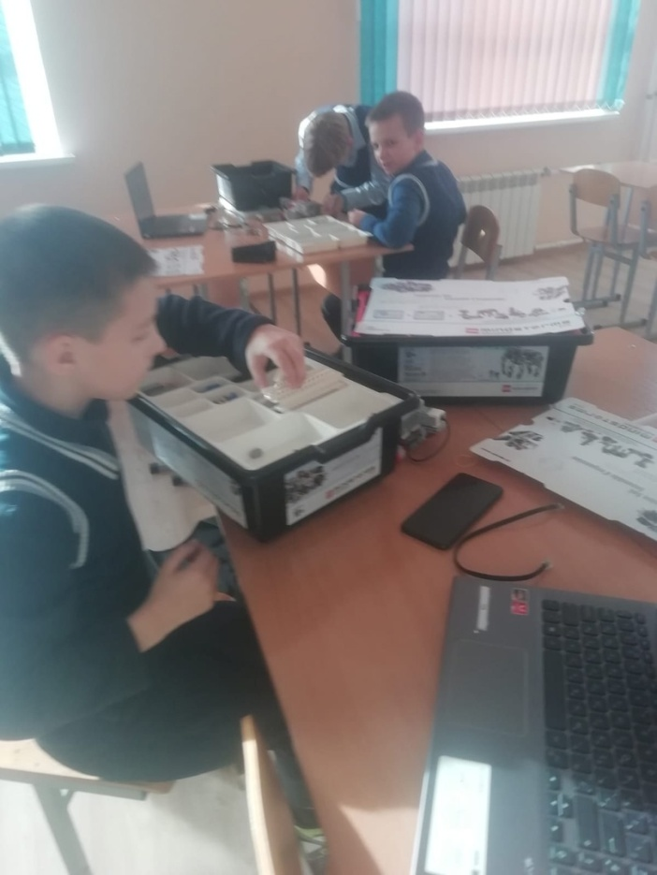

Фото с занятий

